关于开展2010-2011学年度第一学期
教师评学的通知

各学院：
根据《广东外语外贸大学教师评学工作管理办法》（广外大[2008]68）, 本学期的教师评学工作安排如下：
一、评价时间
2010年12月28日——2011年1月10日。
二、评价内容
本学期所有任课教师对所任课程教学班的学生学习情况，以教学班为单位，根据系统提示的评价标准作出评价。（外教不参加测评）
三、评价操作程序
- 登录广东外语外贸大学主页：http://www.gdufs.edu.cn/
- 在主页的上方选择数字广外。

3. 进入数字广外后，在页面的右上角处的登录界面填写用户名和密码（请查看“数字广外”主页左上方的“信息门户登录说明”）。
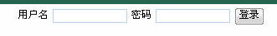
4. 登录门户系统后，点击的页面左下角个人服务下方的教师评学。如图所示：
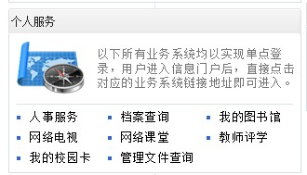

5．进入评学系统后，点击"教师评学"，即可进行评估。填写完毕后按“提交评估结果”按钮提交结果。
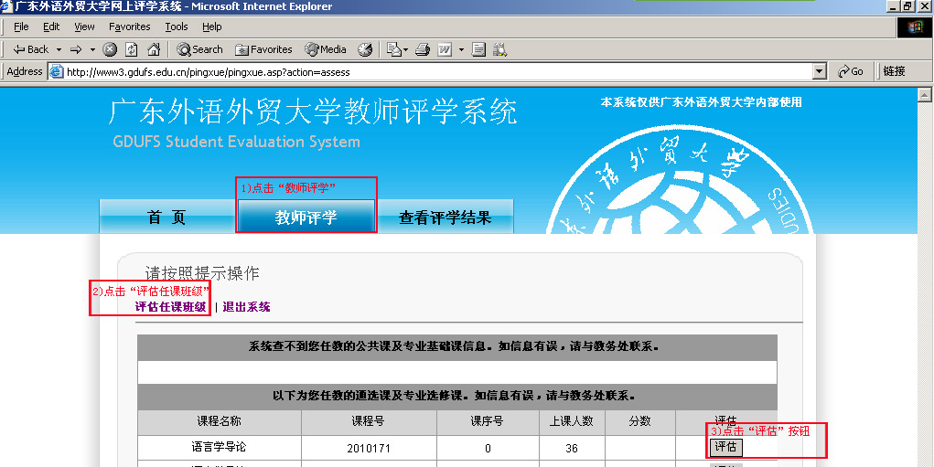
6. 请各位教师按照各项目逐一对本学期所任课班级的学习情况作出评价，并填写主观评价意见或建议。教师评学工作是加强学风建设的重要手段之一，评价结果将反馈到学生处和各教学单位，作为加强学风建设和对学生指导的重要依据，请广大教师客观、公正并按时完成评学工作。
7．如教师在评价中遇到问题，请及时和教务处教研与教学评估科联系，联系人：李文章，袁琦；电话：39328530或36204220。

教务处
2010年12月27日

